Nutzung der Neulandinsel Rokko Island (Kobe)

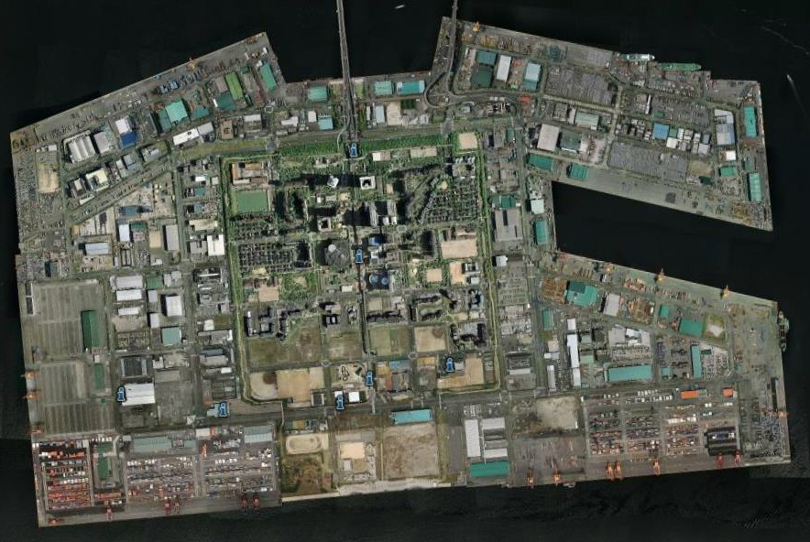
Quelle: Google Earth

1. Die Neulandinsel Rokko Island ist 5,95 km² groß. Ermittle, wie viel Prozent der
%
gesamten Neulandfläche Japans sie ausmacht. Schau dir eventuell noch einmal
die Filmsequenz „Aus Müll wird Neuland“ an.

2. Fertige aus Transparentpapier ein Overlay zu dem Satellitenbild an. Trage zunächst die Umrisslinien der Insel ein. Unterscheide anschließend möglichst drei verschiedene Nutzungen, mindestens aber zwei und trage sie in das Overlay ein.

3. Diskutiert in der Lerngruppe, ob diese räumliche Anordnung der verschiedenen Nutzungen sinnvoll ist oder ob sie besser denkbar wäre.

4. Im Kommentar der Filmsequenz „Aus Müll wird Neuland“ heißt es zur Bedeutung des künstlichen Neulands für Japan, „dass die Bedeutung der Neulandflächen viel größer ist, als es die Zahl von 1000 Quadratkilometern ausdrückt.“ Das sind ja auch nur 0,2647 %, um die sich die Staatsfläche durch das Neuland vergrößert hat.
Diskutiert in der Lerngruppe, was mit dem Kommentartext gemeint ist. Bezieht eure Analyse der künstlichen Insel Rokko Island in eure Argumentation mit ein.

